Ministerul Educaţiei al Republicii Moldova

UTM

Catedra de Fizică

Lucrarea individuală numărul 30.

Tema: DETERMINAREA LIMITEI SUPERIOARE A SPECTRULUI RADIAŢIEI β

A indeplinit : Mămăligă Iurie
A verificat : Pîrţac Constantin

Chişinău 2004

Scopul lucrarii: determinarea limitei superioare a spectrului radiaţiei β prin metoda absorbţiei totale şi atenuării pe jumătate.

Aparate si accesorii: contor de impulsuri
contor Geiger
sursă de radiaţie β
plăci de aluminiu

Schema instalatiei:

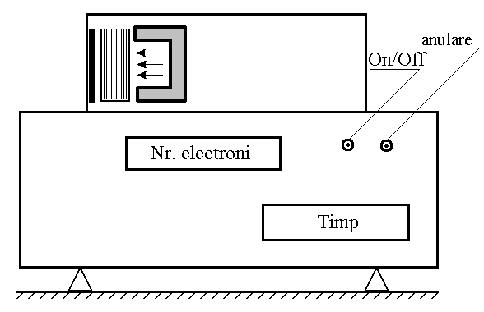

Formula de calcul:

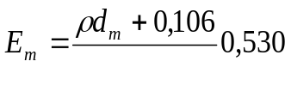

Tabela măsurărilor şi determinărilor:
 | d(mm) | N (Nr.imp.) | n (imp/sec) | ln n
fara fon |  | 5 | 0,166 | -1,795
β |  | 2558 | 85,26 | 4,44
1 | 0,13 | 2252 | 75,06 | 4,318
2 | 0,26 | 1907 | 63,56 | 4,151
3 | 0,39 | 1589 | 52,96 | 3,969
4 | 0,52 | 1286 | 42,86 | 3,757
5 | 0,65 | 1208 | 40,26 | 3,695
6 | 0,78 | 935 | 31,16 | 3,439
7 | 0,91 | 787 | 26,23 | 3,266
8 | 1,04 | 708 | 23,6 | 3,161
9 | 1,17 | 614 | 20,46 | 3,018
10 | 1,3 | 482 | 16,06 | 2,776
11 | 1,43 | 376 | 12,92 | 2,528
12 | 1,56 | 313 | 10,43 | 2,344
13 | 1,69 | 245 | 8,16 | 2,099
14 | 1,82 | 208 | 6,93 | 1,935
15 | 1,95 | 161 | 5,36 | 1,678
16 | 2,08 | 105 | 3,5 | 1,252
17 | 2,21 | 97 | 3,23 | 1,172
18 | 2,56 | 48 | 1,6 | 0,47
19 | 2,96 | 30 | 1 | 0
20 | 3,36 | 8 | 0,26 | -1,347

Exemplu de calcul:
n=N/t=2558/30=0,66
ln(n) =ln(0,66) =-1,95
Em=(2,7*3,36+0,106)* 0,530=4,86

Rezultatul final: Em=4,86Me/V
Concluzie: În urma efectuării experimentului am obţinut valoarea spectrului superior al radiaţiei beta.
Această valoare puţin diferă de valoarea teoretică deoarece timpul măsurării radiaţiilor a fost doar 30 de secunde şi am efectuat erori de timp de 0,5 secunde.

